Weekplanning
 | 19/9/2016 | 20/9/2016 | 21/9/2016 | 22/9/2016 | 23/9/2016
 |  |  | Morgen toets Frans C2
-Vervoeging aller 3x schrijven
-dictee laten ondertekenen
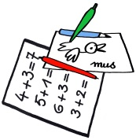 | -Morgen turnen  -Bestelbon + menu | Morgen GEEN school | Morgen turnen | Strandmateriaal

